**UNIVERSIDAD NACIONAL DE SAN AGUSTÍN DE AREQUIPA**

**FACULTAD DE INGENIERIA DE PRODUCCION Y SERVICIOS**

**ESCUELA PROFESIONAL DE CIENCIAS DE LA COMPUTACIÓN**

**LABORATORIO 19 – Functores.**

**DOCENTE:**

Enzo Edir Velásquez Lobatón

**ALUMNO:**

Owen Haziel Roque Sosa.

**FECHA:**

10/08/2022

**Arequipa – Perú**

1. Utilizando Functores, elabore una clase que calcule la ecuación de regresión lineal simple (y = a + bc) de un conjunto de pares de datos (x,y) almacenados en un vector, retorne como parte del resultado los valores de a y b. Apóyese en functores para calcular las diferentes sumatorias que pueden presentarse.

Se utilizó el patrón de diseño Strategy para implementar los functores:

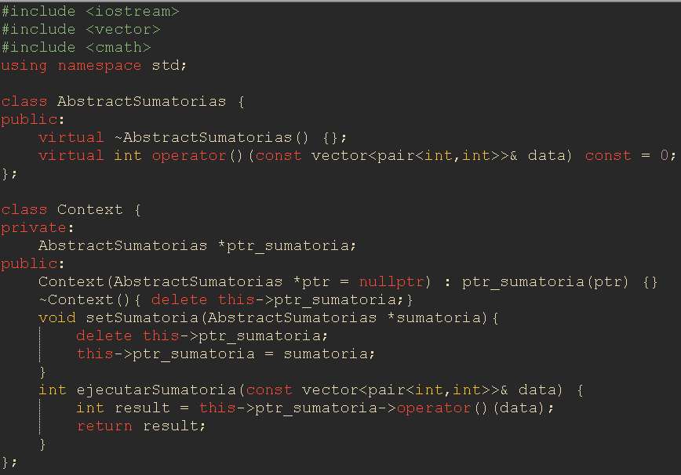

Video de donde se recuperó las formulas y la data: <https://youtu.be/4PiiSUxcalg>

1. Utilizando Functores, elabore una clase que simule el proceso de la función estándar FIND. Se debe trabajar enviando como parámetros el índice de inicio, el índice final de la búsqueda y el dato a buscar. Retorne todas las ocurrencias iguales dentro del rango indicado (debe devolver un vector con los índices de todas las ocurrencias)

1. Utilizando Functores y el método std::sort, elabore una clase Elementos con dos atributos de números enteros a y b. Genere una lista de 20 elementos de esta clase Elementos con valores aleatorios tanto para a y b. Mediante el método std::sort ordénelos de la forma en que un Objeto al ser comparado con un segundo se tenga la desigualdad : obj1.a < obj2.b . El método std::sort debe de trabajar con un objeto Functores. De ser necesario, investigue como realizar este procedimiento que dependa de un objeto del tipo Functores.

C++ No permite comparar un OBJETO con OTRO OBJETO en el método std::sort, solo vectores. (en ese caso si se puede realizar con functor)